INSTITUTO TECNOLOGICO MARIO MOLINA PASQUEL Y HENRIQUEZ UA ZAPOTLANEJO
TSJ ZAPOTLANEJO

PROGRAMACION ORIENTADA A OBJETOS

MANUAL DE PRACTICAS POO UNIDAD 3

AUTOR:
MIGUEL AMGEL GARCIA HERNANDEZ
Proyecto 1. -
Descripción:
En esta practica lo que hicimos fue crear una ventana mdi Aplication Sample Form Donde lo editamos fue en el menú bar creamos una InternalFrame ya que depende de la principal, nos manda a esta ventana y al ingresar 2 numeros los suma y los muestra en un label
Diseño
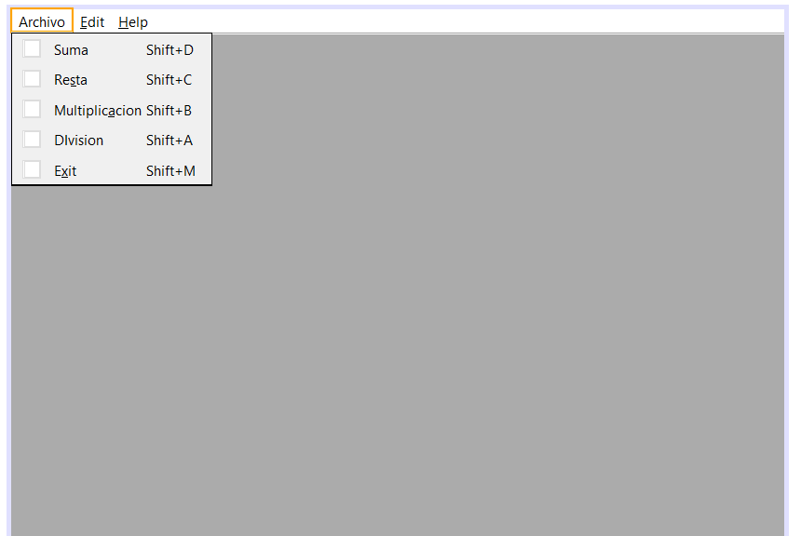
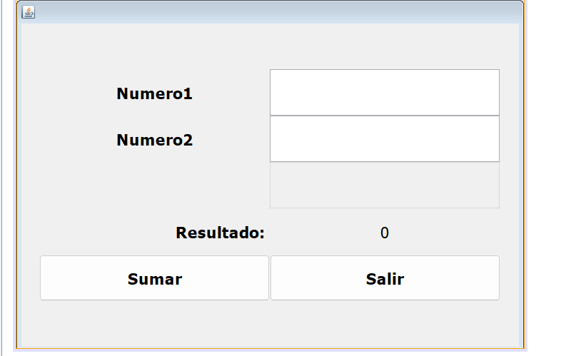
Codigo
Ventana principal
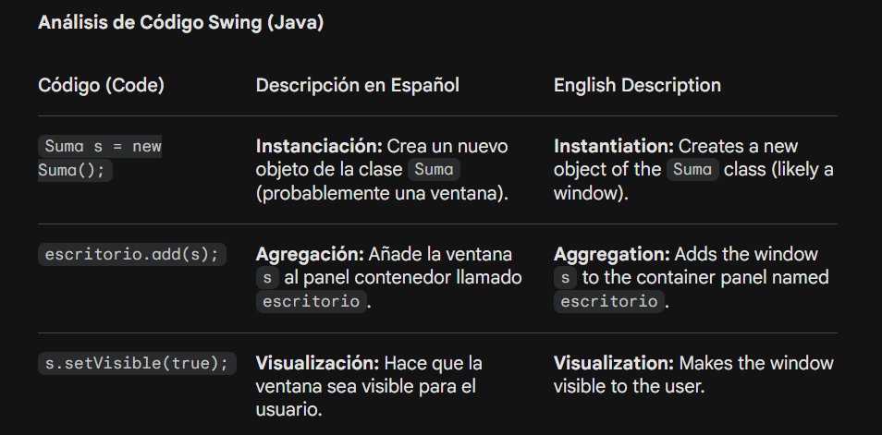

Ventana suma
Código (Code) | Descripción en Español | English Description
String N1 = txtNumero1.getText(); | Captura: Obtiene el texto del primer cuadro de texto y lo guarda en la variable N1. | Capture: Gets the text from the first text field and stores it in the N1 variable.
String N2 = txtNumero2.getText(); | Captura: Obtiene el texto del segundo cuadro de texto y lo guarda en la variable N2. | Capture: Gets the text from the second text field and stores it in the N2 variable.
if(N1.length()==0 || N2.length()==0) | Validación: Revisa si alguno de los dos campos está vacío (longitud igual a cero). | Validation: Checks if either of the two fields is empty (length equals zero).
JOptionPane.showMessageDialog(...) | Alerta: Muestra una ventana emergente avisando que faltan datos por ingresar. | Alert: Shows a pop-up window warning that characters are missing.
else { ... } | Condición: Si los campos NO están vacíos, procede a ejecutar el bloque de código interno. | Condition: If the fields are NOT empty, it proceeds to execute the internal code block.
Float.parseFloat(N1) | Conversión: Convierte el texto (String) a un número decimal (float) para poder sumar. | Conversion: Converts the text (String) into a decimal number (float) to allow math operations.
float suma = ... + ...; | Operación: Suma los dos valores convertidos y guarda el resultado en la variable suma. | Operation: Adds the two converted values and stores the result in the suma variable.
lblResultado.setText(...) | Salida: Convierte el resultado a texto y lo muestra en una etiqueta (JLabel) de la interfaz. | Output: Converts the result back to text and displays it on a label (JLabel) in the UI.

Implementación.-
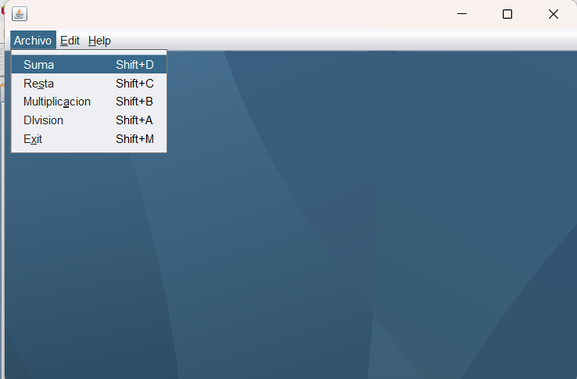
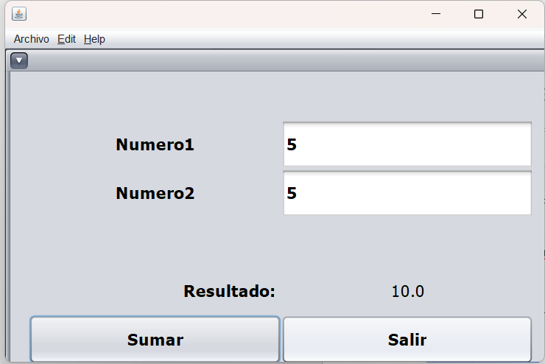

Conclusión. -
La verdad esta práctica se me hizo bastante interesante por que creamos una calcadora por medio de ventanas y es un mejor diseño ya que se pudiera hacer que cada ventana sea operación aritmética, en este caso solo hicimos la de la suma, pero para las demás operaciones es lo mismo, (hare las demás para completarlas)
Programa2.-
Descripción:
En esta practica ya hicimos algo mas complejo al meter mas ventanas y mas código, esta practica lo que hace es crear un login y dependiendo de su jerarquía ejemplo en una empresa es lo que te permite acceder por ejemplo el admin o el mas alto, tiene perimiso de meterse a todas, la cajera solo a una sección y asi sucesivamente, hicimos una ventana mdi y 4 jframe en una fue listas, el cual era editar la lista, borrar elementos de la lista, midificarla, etc, en otras era productos , en esta se podía agregar descuento e iva, en otra era el about(mas info o acerca a ) en esta fue pura información.
Diseño
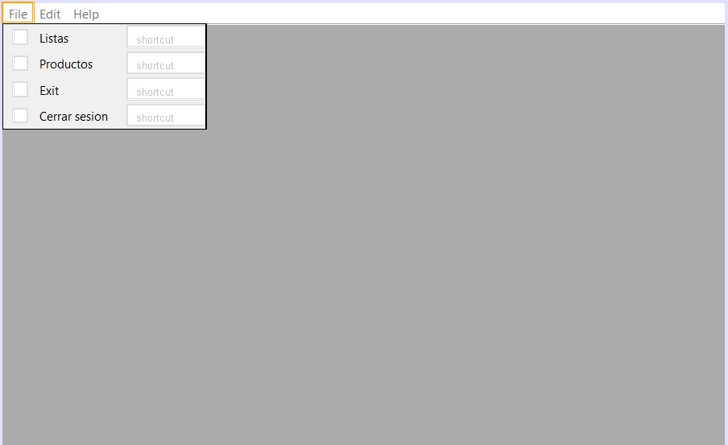
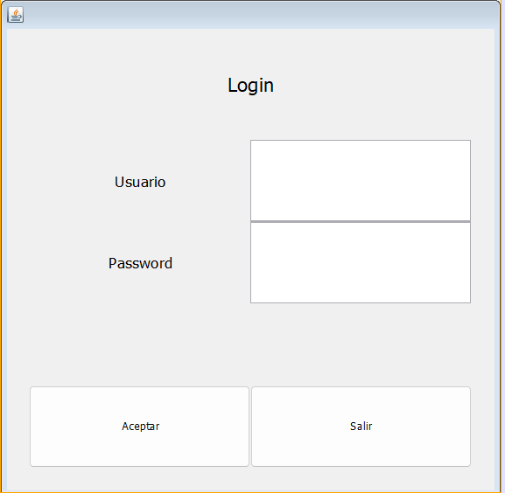
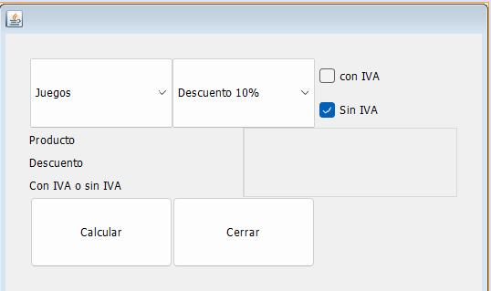
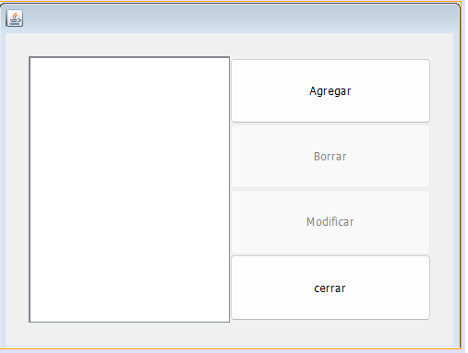
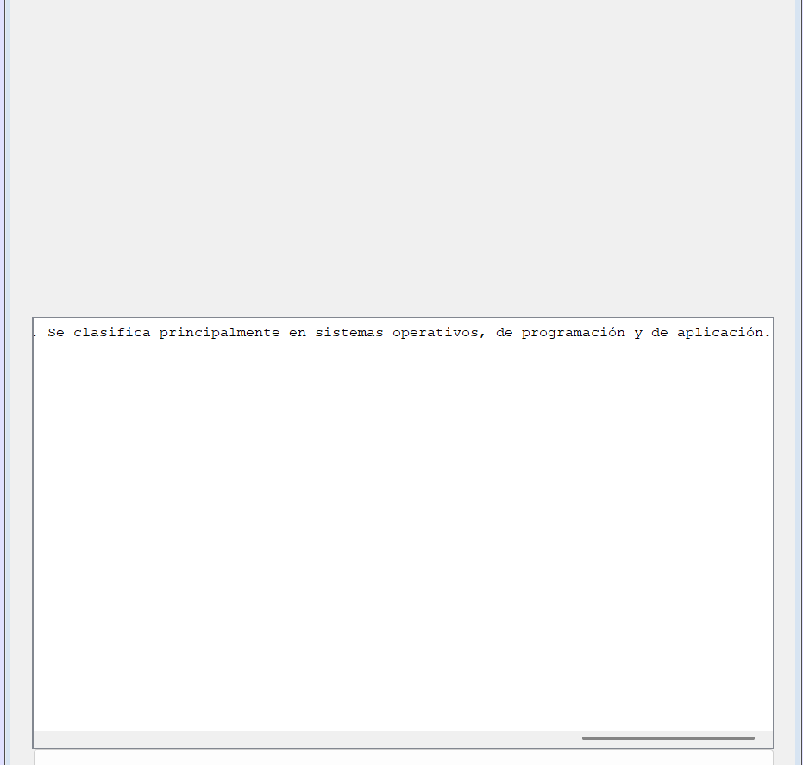
Código
Principal
Código (Code) | Descripción en Español | English Description
public principal() { ... } | Constructor: Es el método que inicializa la clase principal al arrancar la aplicación. | Constructor: The method that initializes the main class when the application starts.
initComponents(); | Inicialización: Crea y configura todos los elementos visuales (botones, paneles) diseñados en el editor. | Initialization: Creates and configures all the visual elements (buttons, panels) designed in the editor.
this.setExtendedState(...) | Maximizar: Configura la ventana para que se abra ocupando toda la pantalla automáticamente. | Maximize: Sets the window to open occupying the entire screen automatically.
login lo = new login(this); | Instanciación: Crea el objeto del formulario de Login, pasando "this" (la ventana principal) como referencia. | Instantiation: Creates the Login form object, passing "this" (the main window) as a reference.
escritorio.add(lo); | Integración: Añade la ventana de login dentro del contenedor principal (escritorio). | Integration: Adds the login window inside the main container (escritorio).
lo.setVisible(true); | Mostrar: Hace que el formulario de login aparezca en pantalla para el usuario. | Display: Makes the login form appear on the screen for the user.

Código (Code) | Descripción en Español | English Description
fileMenu.setEnabled(true); | Habilitar: Activa el menú "Archivo" para que el usuario pueda hacer clic en él. | Enable: Activates the "File" menu so the user can click on it.
editMenu.setEnabled(true); | Habilitar: Activa el menú "Editar", permitiendo el acceso a sus funciones. | Enable: Activates the "Edit" menu, allowing access to its functions.
helpMenu.setEnabled(true); | Habilitar: Activa el menú de "Ayuda". | Enable: Activates the "Help" menu.
escritorio.add(lo); | Integración: Agrega el objeto lo (una ventana interna) al contenedor principal. | Integration: Adds the lo object (an internal frame) to the main container.
lo.setVisible(true); | Mostrar: Hace que la ventana lo aparezca visualmente en el escritorio. | Display: Makes the lo window visually appear on the desktop.

Código (Code) | Descripción en Español | English Description
About ab = new About(); | Instanciación: Crea una nueva instancia de la clase About (la ventana de información/créditos). | Instantiation: Creates a new instance of the About class (the information/credits window).
escritorio.add(ab); | Integración: Añade la ventana ab al contenedor principal llamado escritorio. | Integration: Adds the ab window to the main container named escritorio.
ab.setVisible(true); | Visualización: Hace que la ventana de "Acerca de" aparezca en pantalla. | Visualization: Makes the "About" window appear on the screen.

Código (Code) | Descripción en Español | English Description
Listas li = new Listas(); | Instanciación: Crea un nuevo objeto de la clase Listas (la ventana que contiene el listado). | Instantiation: Creates a new object of the Listas class (the window containing the list).
escritorio.add(li); | Integración: Agrega la ventana de listas al contenedor principal escritorio. | Integration: Adds the list window to the escritorio main container.
li.setVisible(true); | Visualización: Hace que la ventana de listas sea visible para el usuario. | Visualization: Makes the list window visible to the user.

Código (Code) | Descripción en Español | English Description
Productos pro = new Productos(); | Instanciación: Crea un nuevo objeto de la clase Productos (el formulario de gestión de productos). | Instantiation: Creates a new object of the Productos class (the product management form).
escritorio.add(pro); | Integración: Añade la ventana de productos al contenedor principal escritorio. | Integration: Adds the products window to the escritorio main container.
pro.setVisible(true); | Visualización: Hace que la ventana de productos aparezca en la interfaz del usuario. | Visualization: Makes the products window appear in the user interface.

Login
Código (Code) | Descripción en Español | English Description
u = txtUsuario.getText(); | Captura: Guarda el nombre de usuario ingresado en la variable u. | Capture: Saves the entered username into the u variable.
p = txtPassword.getText(); | Captura: Guarda la contraseña ingresada en la variable p. | Capture: Saves the entered password into the p variable.
if(u.length()!=0 && p.length()!=0) | Validación: Verifica que ambos campos tengan texto (que no estén vacíos). | Validation: Checks that both fields have text (they are not empty).
if(u.equals("Admin") && ...) | Rol Admin: Si es Administrador, habilita todos los menús (Archivo, Editar, Ayuda). | Admin Role: If Admin, enables all menus (File, Edit, Help).
else if(u.equals("Supervisor")...) | Rol Supervisor: Solo habilita el menú de "Archivo". | Supervisor Role: Only enables the "File" menu.
else if(u.equals("Secretaria")...) | Rol Secretaria: Habilita los menús de "Editar" y "Ayuda". | Secretary Role: Enables "Edit" and "Help" menus.
JOptionPane.showMessageDialog(...) | Mensaje: Muestra un saludo de bienvenida con el nombre del usuario. | Message: Displays a welcome greeting with the username.
this.dispose(); | Cerrar: Cierra y destruye la ventana de Login actual. | Close: Closes and disposes of the current Login window.
else { ... "Faltan... datos" } | Error: Si los campos están vacíos, avisa que debe llenar los datos. | Error: If fields are empty, warns to fill in the data.

Productos. –

Código (Code) | Descripción en Español | English Description
float juego = 500.00f; ... | Variables: Define los precios base de los productos y variables para cálculos (IVA, total). | Variables: Defines base prices for products and variables for calculations (VAT, total).
comboP.getSelectedItem(); | Captura: Obtiene el nombre del producto seleccionado en el ComboBox (lista desplegable). | Capture: Gets the name of the selected product from the ComboBox (drop-down list).
if(optIVA.isSelected()) | Condición: Verifica si el botón de opción (RadioButton) del IVA está marcado. | Condition: Checks if the VAT RadioButton is selected.
IVA = juego * 0.16f; | Impuesto: Calcula el 16% de IVA sobre el precio base. | Tax: Calculates 16% VAT over the base price.
precio = juego * 1.16f; | Subtotal: Suma el precio base más el impuesto (multiplicar por 1.16 es igual a sumar el 16%). | Subtotal: Adds base price plus tax (multiplying by 1.16 is equivalent to adding 16%).
else if(optsinIVA...) | Excepción: Si se elige "sin IVA", el impuesto es 0 y el precio se mantiene igual al base. | Exception: If "without VAT" is chosen, tax is 0 and price remains the same as base.
if(d.equals("Descuento 10%")) | Descuento: Si se selecciona el 10%, calcula el monto a restar (precio * 0.1). | Discount: If 10% is selected, calculates the amount to subtract (price * 0.1).
preciot = precio - descuento; | Total Final: Resta el descuento al precio acumulado para obtener el total a pagar. | Final Total: Subtracts the discount from the accumulated price to get the total to pay.
lblTotal.setText(...) | Salida: Convierte los números a texto y los muestra en las etiquetas de la interfaz. | Output: Converts numbers to text and displays them on the interface labels.

Código (Code) | Descripción en Español | English Description
this.dispose(); | Cierre y Liberación: Libera los recursos de la ventana actual y la cierra, eliminándola de la memoria. | Closing and Release: Releases all the resources used by the current window and closes it, removing it from memory.

Listas
Código (Code) | Descripción en Español | English Description
DefaultListModel modelo = new DefaultListModel(); | Modelo de Lista: Crea un contenedor que permite agregar, eliminar o modificar elementos de un componente JList dinámicamente. | List Model: Creates a container that allows adding, removing, or modifying elements in a JList component dynamically.
int op = 0; | Inicialización: Declara una variable de tipo entero llamada op (comúnmente usada para "opciones" o contadores) y le asigna el valor cero. | Initialization: Declares an integer variable named op (commonly used for "options" or counters) and assigns it the value zero.

Código (Code) | Descripción en Español | English Description
String agr = JOptionPane.showInputDialog(...); | Entrada: Muestra una pequeña ventana emergente con un cuadro de texto para que el usuario escriba algo. | Input: Displays a small pop-up window with a text box for the user to type something.
modelo.addElement(agr); | Adición: Toma el texto guardado en agr y lo añade al "modelo" (la memoria de la lista). | Addition: Takes the text stored in agr and adds it to the "model" (the list's memory).
lstelementos.setModel(modelo); | Actualización: Vincula el modelo con el componente visual para que el nuevo elemento aparezca en pantalla. | Update: Links the model to the visual component so the new element appears on the screen.

Código (Code) | Descripción en Español | English Description
op = lstelementos.getSelectedIndex(); | Captura de Índice: Obtiene la posición del elemento seleccionado. Si no hay nada seleccionado, devuelve -1. | Index Capture: Gets the position of the selected item. If nothing is selected, it returns -1.
if(op != -1 ) { ... } | Validación: Comprueba si realmente hay un elemento seleccionado (cualquier número diferente de -1). | Validation: Checks if an item is actually selected (any number other than -1).
btnborrar.setEnabled(true); | Habilitar: Activa el botón de "Borrar" para que el usuario pueda presionarlo. | Enable: Activates the "Delete" button so the user can press it.
btnmodificar.setEnabled(true); | Habilitar: Activa el botón de "Modificar". | Enable: Activates the "Modify" button.
else { ... "La lista esta vacia" } | Error: Si el índice es -1, muestra un mensaje avisando que no hay selección o la lista no tiene elementos. | Error: If the index is -1, it shows a message warning that there is no selection or the list is empty.

Código (Code) | Descripción en Español | English Description
modelo.remove(op); | Eliminación: Borra el elemento que se encuentra en la posición almacenada en la variable op. | Removal: Deletes the element located at the position stored in the op variable.

Código (Code) | Descripción en Español | English Description
if(op != -1) { ... } | Validación: Verifica que el usuario haya seleccionado un elemento válido de la lista antes de intentar editarlo. | Validation: Checks that the user has selected a valid item from the list before attempting to edit it.
String nd = JOptionPane.showInputDialog(...); | Captura: Abre una ventana para que el usuario escriba el nuevo texto que reemplazará al anterior. | Capture: Opens a window for the user to type the new text that will replace the old one.
modelo.set(op, nd); | Actualización: Reemplaza el contenido en la posición op con el nuevo valor almacenado en nd. | Update: Replaces the content at position op with the new value stored in nd.
JOptionPane.showMessageDialog(... "Dato actualizado"); | Confirmación: Muestra un mensaje informando al usuario que el cambio se realizó con éxito. | Confirmation: Displays a message informing the user that the change was successful.
else { ... "Primero selecciona..." } | Error: Si no hay nada seleccionado, avisa al usuario que debe elegir un elemento primero. | Error: If nothing is selected, it warns the user to choose an item first.

About
Código (Code) | Descripción en Español | English Description
this.dispose(); | Cierre y Liberación: Libera los recursos de la ventana actual y la cierra, eliminándola de la pantalla y de la memoria. | Closing and Release: Releases the resources of the current window and closes it, removing it from the screen and memory.

Implementación
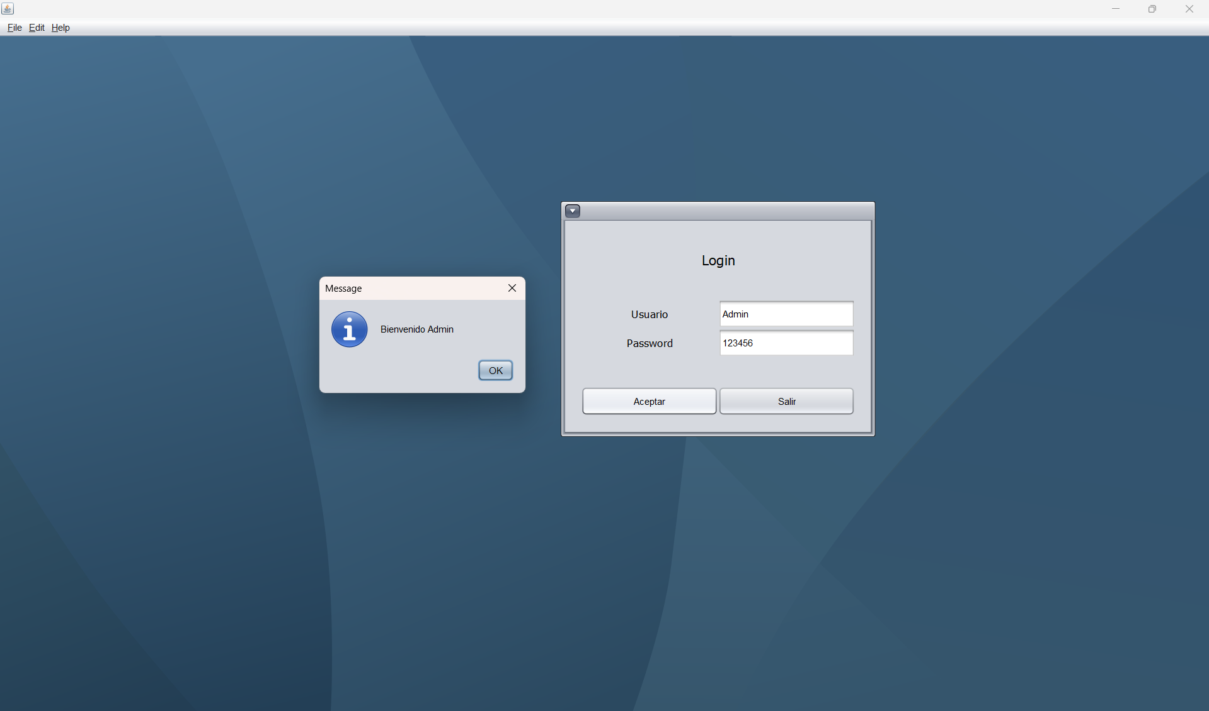
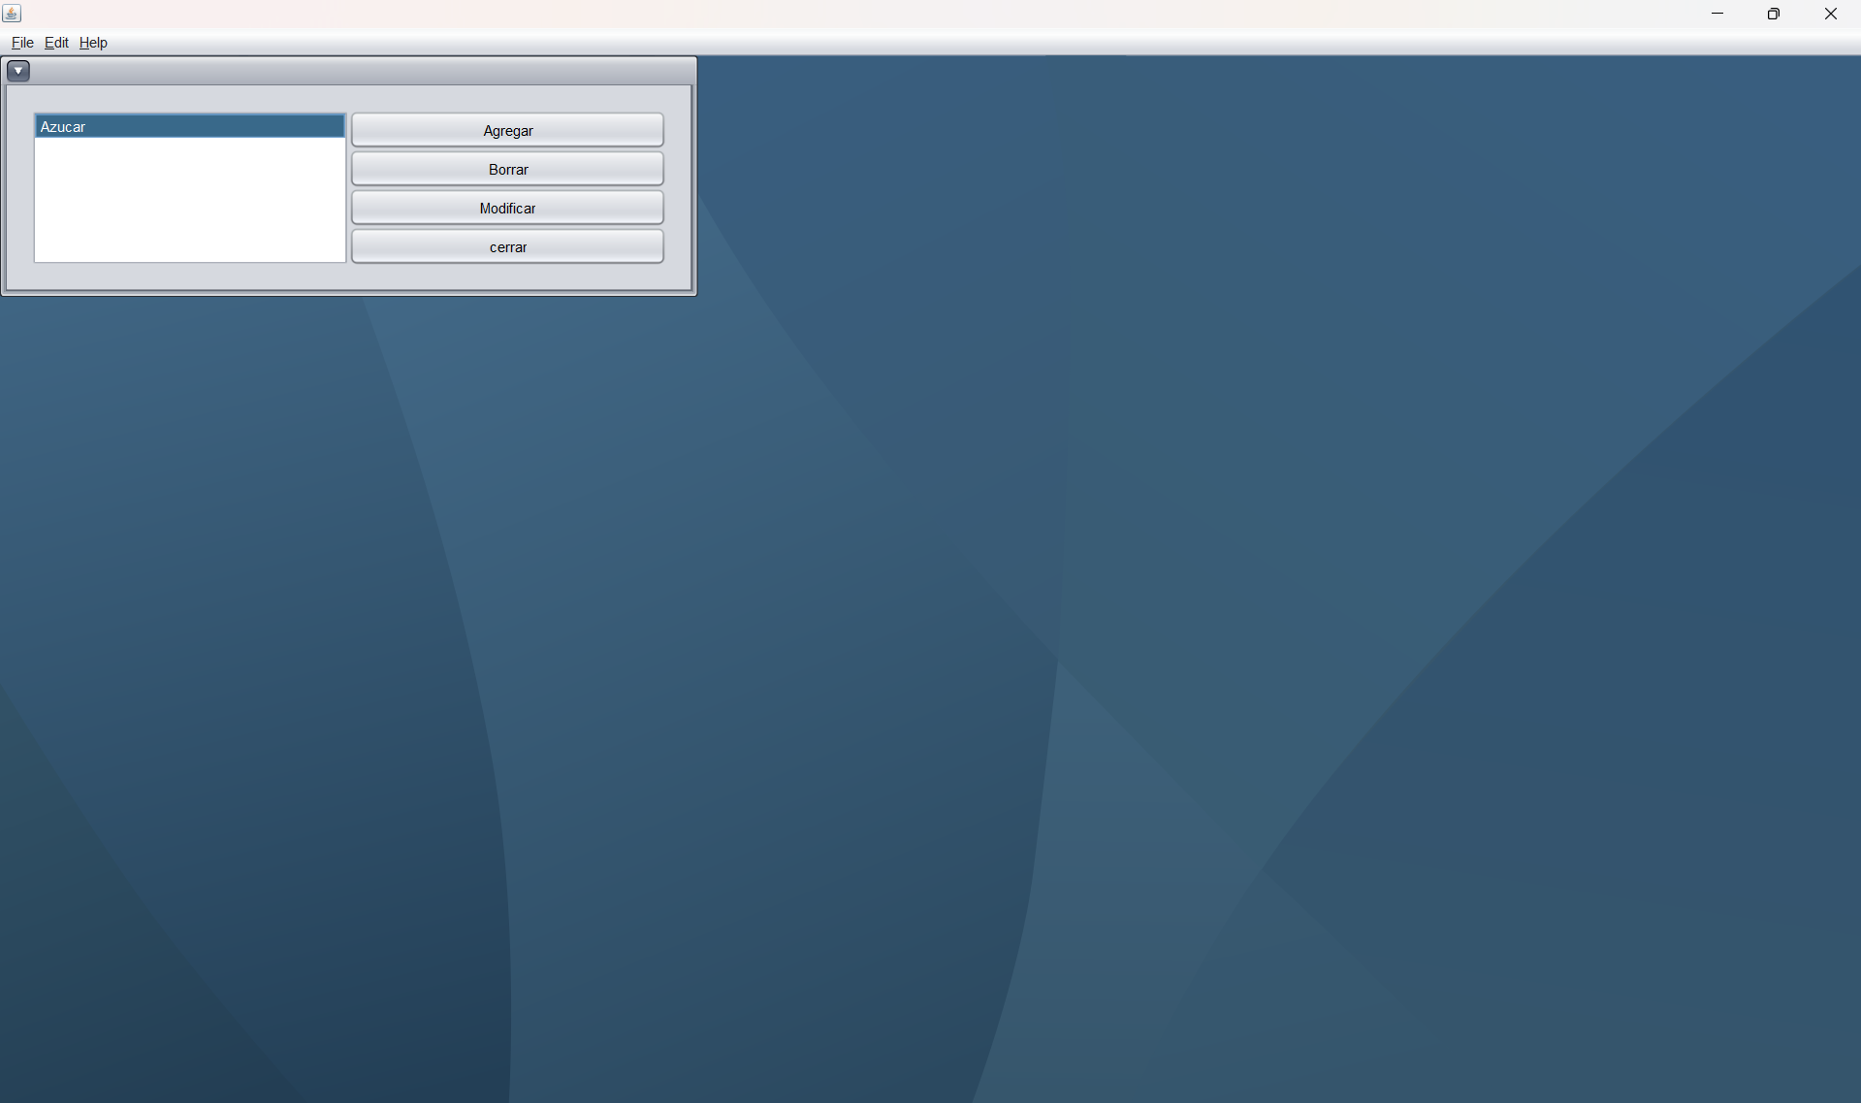
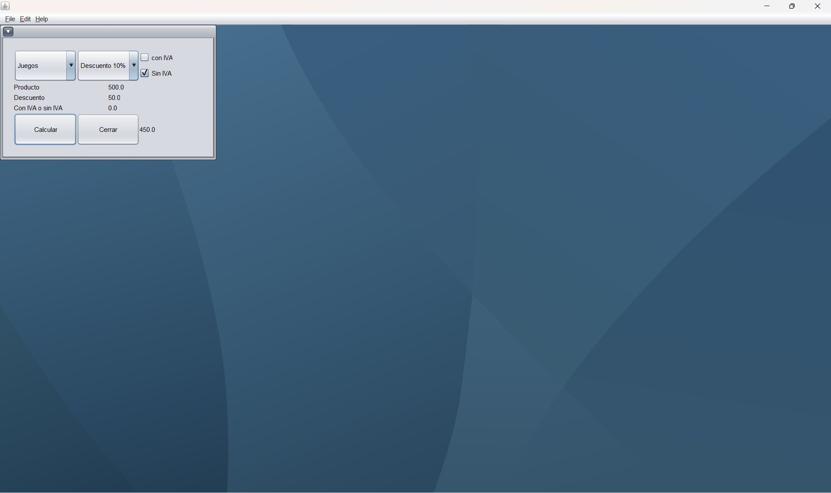
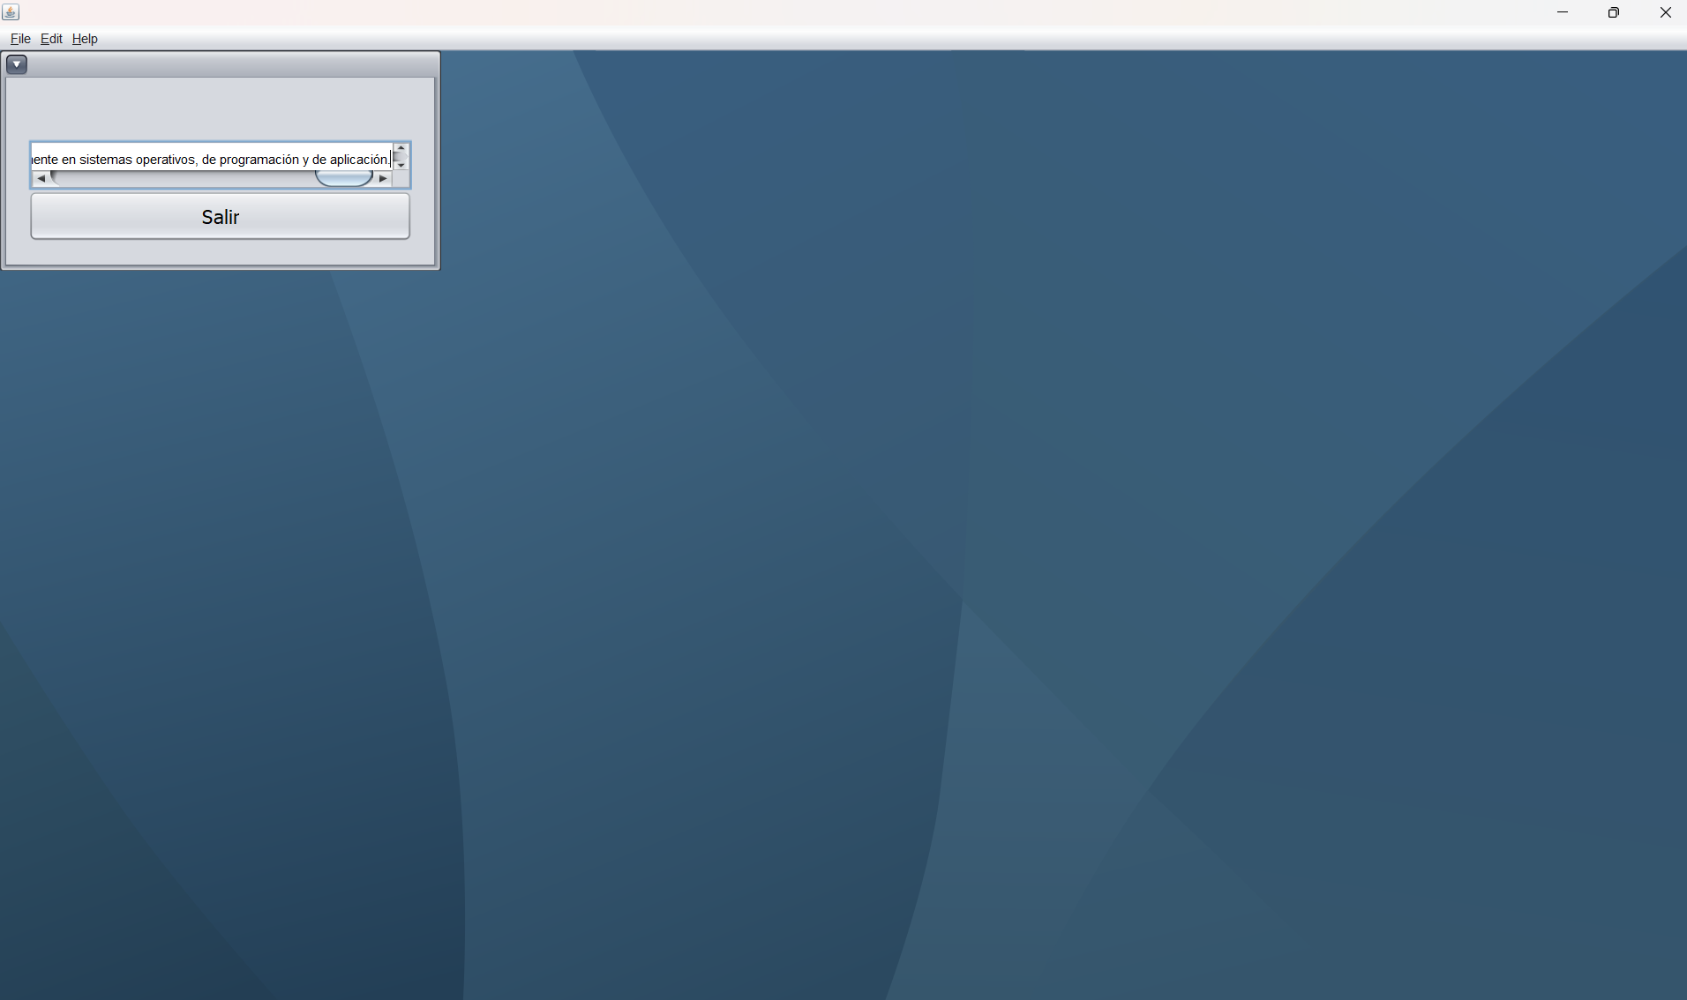

Conclusión. -
Esta práctica estuvo algo extensa, aquí ya vimos un poco más de lógica entre clases y ventanas, la verdad si estuvo algo complicado en algunas partes ya que pues era la primera vez que la habíamos visto, pero es padre el poder ver lo que vas creando, lo que me gusta de esto es que se asimila a lo que vemos día a día y no sabíamos el cómo se creaba

